ผลการปฏิบัติราชการประจำเดือน กุมภาพันธ์ 2568
วันที่ 13 กุมภาพันธ์ 2568 ร.ต.อ.เชาว์ รอดสวัสดิ์ รอง สว.สส.สภ.ทุ่งยางแดง พร้อมด้วย ชป.สืบสวน สภ.ทุ่งยางแดง ออก ว.4 ตรวจสอบ/ตรวจค้น สถานที่เป้าหมายกลุ่มเสี่ยง แหล่งมั่วสุมยาเสพติด กลุ่มเครือข่ายยาเสพติด และ การกระทำความผิดเกี่ยวกับ พ.ร.บ.สงวนและคุ้มครองสัตว์ป่าฯ และความผิดอื่นที่เกี่ยวข้อง ในพื้นที่ ต.ปากู อ.ทุ่งยางแดง คือ ขนำหลังบ้านไม่มีเลขที่ในพื้นที่ ม.3 ต.ปากู อ.ทุ่งยางแดง จว.ปัตตานี
ผลการปฏิบัติ สามารถจับกุมผู้กระทำความผิดตาม พ.ร.บ.ยาเสพติด จำนวน 1 ราย คือ นายฮัสรี สะรีมะ อายุ 33 ปี ที่อยู่ 95/2 ม.2 ต.ท่าธง อ.รามัน จว.ยะลา พร้อมด้วยของกลาง ยาเสพติดให้โทษ ประเภทที่ 1 (ยาบ้า) จำนวน 20 เม็ด น้ำหนักประมาณ 1.80 กรัม นำตัวผู้ต้องหาพร้อมของกลางมายัง สภ.ทุ่งยางแดง จัดทำบันทึกจับกุม และนำตัวส่ง พงส.สภ.ทุ่งยางแดง เพื่อดำเนินตามกฎหมายต่อไป
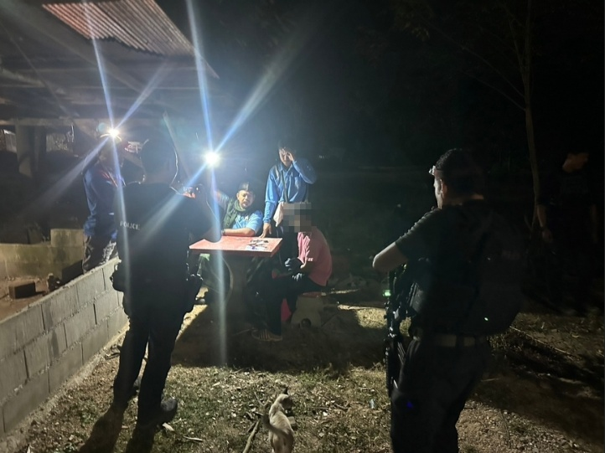
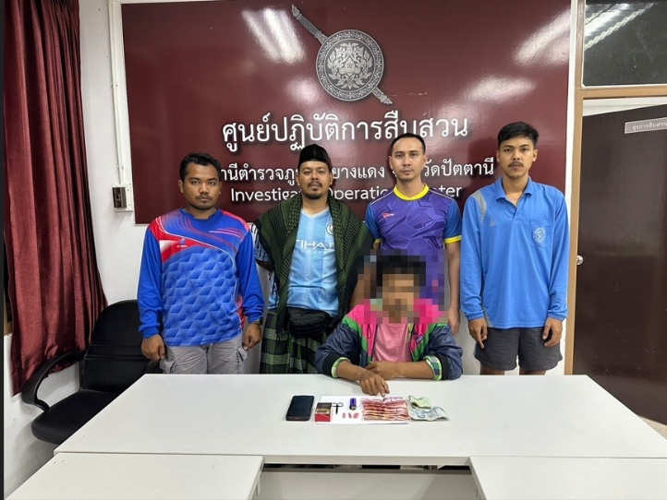

วันที่ 26 กุมภาพันธ์ 2568 พ.ต.ต.ประสิทธิ์ เกสโร สว.สส.สภ.ทุ่งยางแดง พร้อมด้วย ชป.สืบสวน สภ.ทุ่งยางแดง ออก ว.4 ร่วมกับ ทพ.4409 ตรวจสอบ/ตรวจค้น สถานที่เป้าหมายกลุ่มเสี่ยง แหล่งมั่วสุมยาเสพติด กลุ่มเครือข่ายยาเสพติด และ การกระทำความผิดเกี่ยวกับ พ.ร.บ.สงวนและคุ้มครองสัตว์ป่าฯ และความผิดอื่นที่เกี่ยวข้อง ในพื้นที่ ต.ปากู อ.ทุ่งยางแดง คือ ขนำในสวนผลไม้ ม.3 ต.ปากู อ.ทุ่งยางแดง จว.ปัตตานี
ผลการปฏิบัติ สามารถจับกุมผู้กระทำความผิดตาม พ.ร.บ.ยาเสพติด จำนวน 1 ราย คือ นายมะรอดี สะอิ อายุ 41 ปี ที่อยู่ 61 ม.7 ต.ท่าธง อ.รามัน จว.ยะลาพร้อมด้วยของกลาง ยาเสพติดให้โทษ ประเภทที่ 1 (ยาบ้า) จำนวน 21 เม็ด น้ำหนักประมาณ 1.89 กรัม นำตัวผู้ต้องหาพร้อมของกลางมายัง สภ.ทุ่งยางแดง จัดทำบันทึกจับกุม และนำตัวส่ง พงส.สภ.ทุ่งยางแดง เพื่อดำเนินตามกฎหมายต่อไป
